视频P169：https://www.bilibili.com/video/BV1j94y1Z7xX?p=169

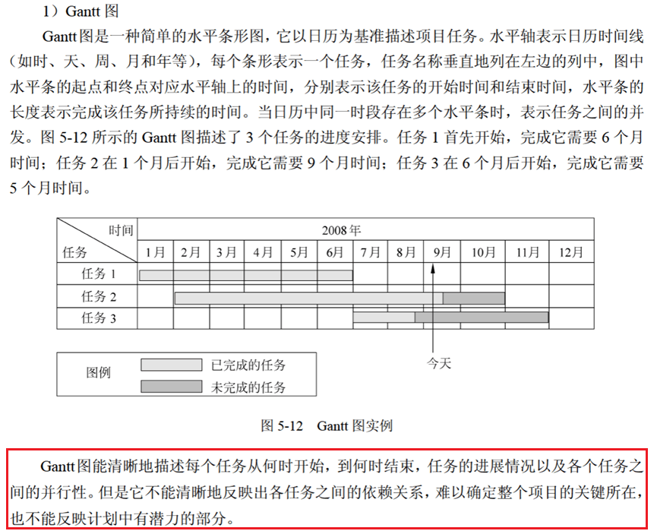

Gantt图（甘特图）
甘特图（Gantt图）不能 （18） 。（2011年下半年）
（18） A. 作为项目进度管理的一个工具
B. 清晰地描述每个任务的开始和截止时间
C. 清晰地获得任务并行进行的信息
D. 清晰地获得各任务之间的依赖关系

以下关于进度管理工具Gantt图的叙述中，不正确的是 （18） 。（2014年上半年）
（18） A. 能清晰地表达每个任务的开始时间、结束时间和持续时间
B. 能清晰地表达任务之间的并行关系
C. 不能清晰地确定任务之间的依赖关系
D. 能清晰地确定影响进度的关键任务

